Chapitre 1 − Mouvement d’un objet
NOTES
MOT ÉLÈVE ❶❷❸❹❺❻❼❽❾✪ ▸

Objectifs :
− Décrire la trajectoire d’un objet
− Comprendre qu’un mouvement dépend du point de vue de l’observateur.
− Savoir résoudre un problème de relativité du mouvement.

Décrire un mouvement, c’est décrire la façon dont un objet bouge. C’est-à-dire :
- sa vitesse ET
- sa trajectoire.

Trajectoire
activité p182

Activité 1 p182

La pomme, le coureur ont une trajectoire rectiligne.
Les nacelles, le marteau ont une trajectoire circulaire.

Pour observer la trajectoire d’un objet, on étudie le mouvement d’un point particulier de l’objet qui permet d’observer la trajectoire la plus simple.

Le coureur, et la pomme ont un mouvement rectiligne.
Le marteau et les nacelles ont un mouvement circulaire.

Choisir les points ensemble (centre du ballon, de la pierre, pied du gymnaste).
C1−1 Étude de trajectoires
► Compléter toutes les cases du tableau.
Objets d’études | Allure de la trajectoire | Mots pour décrire la trajectoire | Autres exemples ayant la même trajectoire
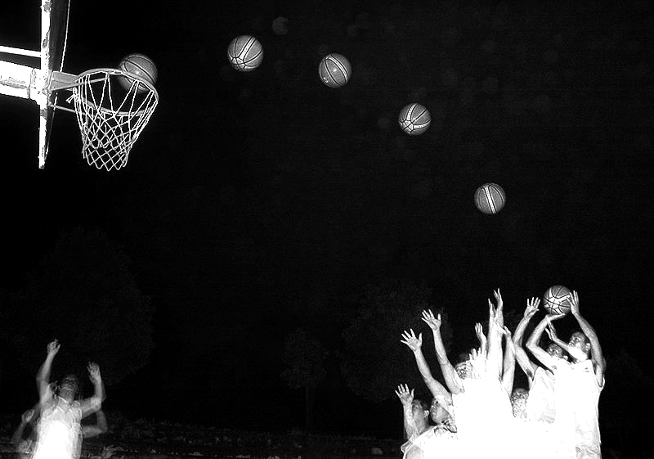 | Vue de profil | curviligne | lob au tennis  tir d’un boulet de canon
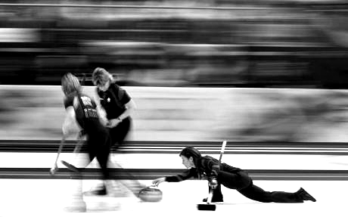 | Vue de haut | rectiligne | TGV en ligne droite  Coureur de 100m
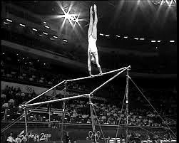 | Vue de profil | circulaire | Nacelle d’une grande roue  Extrémité d’une aiguille d’horloge.

Il existe plusieurs sortes de trajectoire. Un objet peut décrire :
- une ligne droite, comme la pierre de curling, on parle de trajectoire rectiligne ;
- un cercle comme le pied de la gymnaste, on parle de trajectoire circulaire ;
- une courbe quelconque, comme le ballon de basket, on parle de trajectoire curviligne ;

Ex 2, 4 p 188

Relativité du mouvement
Relativité dans un train
Relativité sur un vélo
Qui bouge ?

Une personne assise dans un TGV (p181) est-elle immobile ? Expliquer. Demander à un élève de rester figé, et demander à la classe si cet élève est immobile. Ajouter que la Terre tourne à 830 km/h vers l’est. Est-il immobile ? Qu’est ce qui est immobile ?
Revenir sur l’homme dans le TGV. Les deux réponses sont correctes à condition de préciser par rapport à quoi.
C1−2 Exemple de relativité du mouvement
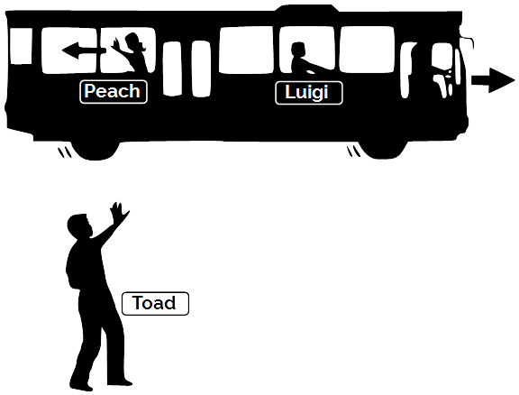
Un bus roule lentement dans une ville. Luigi est assis dans le bus. Peach marche dans l’allée vers l’arrière du bus pour faire des signes à Toad, qui est sur le bord de la route immobile. Peach marche assez vite pour rester à la même hauteur que Toad.
► Compléter le tableau ci-dessous en disant si Luigi et Peach sont en mouvement ou immobile par rapport aux autres personnages.
►✪ Pour chaque personnage préciser s’il avance ou recule.
Par rapport à : | Luigi | Peach | Toad | Bus
Luigi | immobile | en mouvement | en mouvement | immobile
Peach | en mouvement | immobile | immobile | en mouvement
Toad | en mouvement | immobile | immobile | en mouvement

Un objet peut avoir, suivant d’où on le regarde des mouvements différents : c’est ce que l’on appelle la relativité du mouvement. Quand on décrit un mouvement il faut préciser par rapport à quel objet on étudie ce mouvement.
Exemples : par rapport au sol, par rapport au soleil, par rapport à une voiture…

S’imaginer immobile, assis sur l’objet de référence.
Ex 14, 15 p 190
+Ex 20 p191

